Отчет по лабораторной работе №9.

Работу выполнил Шеожев Аслан Аскерович.

# Цель работы:

Познакомиться с операционной системой Linux. Получить практические навыки работы с редактором Emacs.

# Ход работы:

1. Скачал и открыл emacs. (Рис. 1)

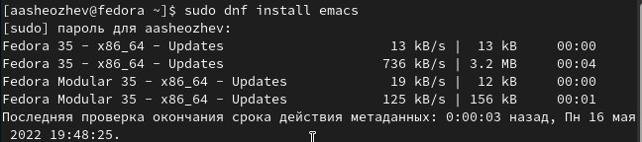

Рис. 1 (скачал emacs)

1. Создал файл lab07.sh с помощью комбинации Ctrl-x Ctrl-f (C-x C-f). (Рис. 2)

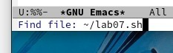

Рис. 2 (создал lab07.sh)

1. Набрал текст из лабораторной работы. (Рис. 3)

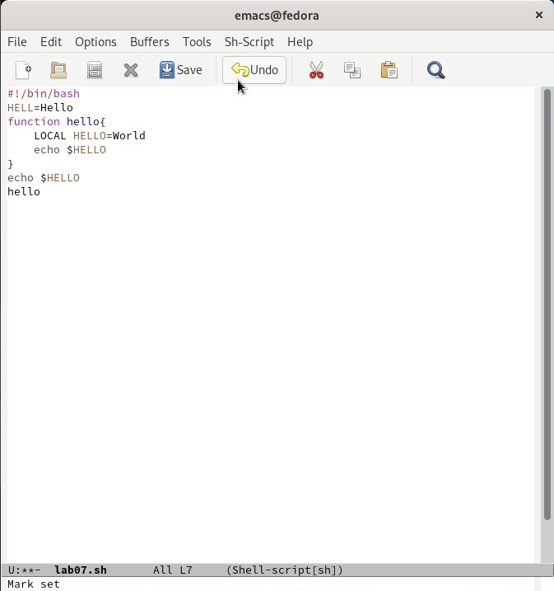

Рис. 3 (набор текст)

1. Сохранил файл с помощью комбинации Ctrl-x Ctrl-s (C-x C-s).
2. Проделал с текстом стандартные процедуры редактирования, каждое действие осуществлялось комбинацией клавиш.
   1. Вырезал одной командой целую строку (С-k).
   2. Вставил эту строку в конец файла (C-y).
   3. Выделил область текста (C-space).
   4. Скопировал область в буфер обмена (M-w).
   5. Вставил область в конец файла.
   6. Вновь выделил эту область и на этот раз вырезать её (C-w).
   7. Отменил последнее действие (C-/).
3. Научился использовать команды по перемещению курсора, выполнив следующие действия:
   1. Переместил курсор в начало строки (C-a).
   2. Переместил курсор в конец строки (C-e).
   3. Переместил курсор в начало буфера (M-<).
   4. Переместил курсор в конец буфера (M->).
4. Управление буферами.
   1. Вывел список активных буферов на экран (C-x C-b).
   2. Переместился во вновь открытое окно (C-x) со списком открытых буферов и переключился на другой буфер.
   3. Закрыл это окно (C-x 0).
   4. Затем вновь переключался между буферами, но уже без вывода их списка на экран (C-x b).
5. Управление окнами.
   1. Поделил фрейм на 4 части: разделил фрейм на два окна по вертикали (C-x 3), а затем каждое из этих окон на две части по горизонтали (C-x 2) (Рис. 4).

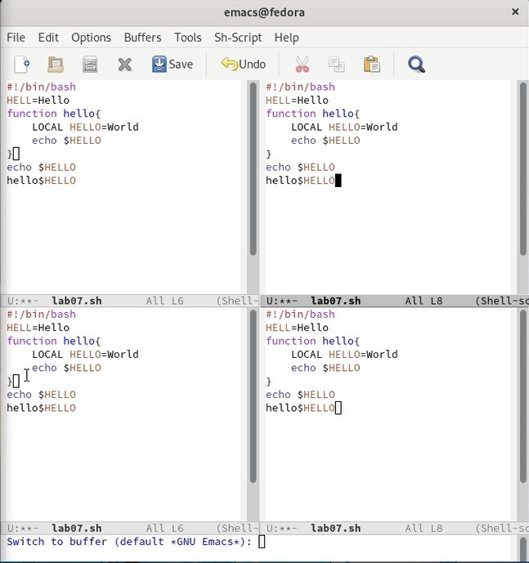

Рис. 4 (выполнение пункта 8.1)

* 1. В каждом из четырёх созданных окон открыл новый буфер (файл) и ввел несколько строк текста.

1. Режим поиска 9.1. Переключился в режим поиска (C-s) и нашел несколько слов, присутствующих в тексте.
   1. Переключился между результатами поиска, нажимая C-s.
   2. Вышел из режима поиска, нажав C-g.
   3. Перешел в режим поиска и замены (M-%), ввел текст, который следует найти и заменить, нажал Enter , затем ввел текст для замены, нажал ! для подтверждения замены.
   4. Испробовал другой режим поиска, нажав M-s o.

# Вывод:

Я познакомился с операционной системой Linux. Получил практические навыки работы с редактором Emacs

# Контрольные вопросы:

1. Редактор обладает возможностью изменять текст, а также некоторыми удобными функциями, к примеру поиск текста.
2. Огромное число команд, некоторые из которых непонятно как использовать горячими клавишами.
3. Окно - отображение буфера. Буфер - текст.
4. В одном окне отображается один буфер, соответственно 10 буферов в одном окне открыть нельзя.
5. GNU Emacs, Messages, scratch.
6. ctrl + c + |
7. c-x 2
8. В файле .emacs
9. Удаление предыдущего символа
10. Удобнее было использовать emacs, так как в нём больше функций и удобнее интерфейс.